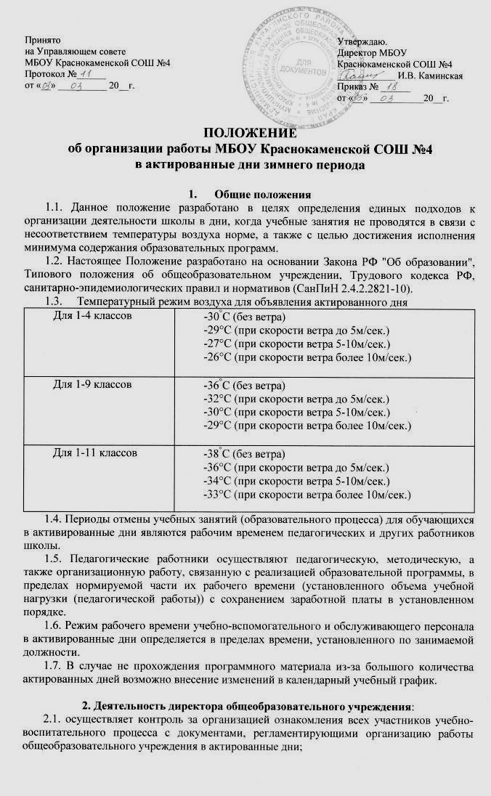

2.2. контролирует соблюдение работниками общеобразовательного учреждения режима работы, организацию питания обучающихся, пришедших на занятия в актированные дни;
2.3. осуществляет контроль за реализацией мероприятий, направленных на обеспечение выполнения образовательных программ;
2.4. принимает управленческие решения, направленные на повышение качества работы общеобразовательного учреждения в актированные дни.

3. Деятельность заместителя директора по учебно-воспитательной работе:
3.1. организует разработку мероприятий, направленных на обеспечение выполнения образовательных программ обучающимися, в том числе не пришедших на занятия в актированный день; определяют совместно с педагогами систему организации учебной деятельности обучающихся в актированные дни: виды, количество работ, форму обучения (дистанционная, самостоятельная и т.д.), сроки получения заданий обучающимися и предоставления ими выполненных работ.
3.2. размещают информацию о графике определения погодных условий для установления возможности непосещения занятий обучающимися по усмотрению родителей (законных представителей), о времени объявления актированных дней и номерах телефонов школы.
3.3. осуществляют информирование всех участников учебно-воспитательного процесса (педагогов, обучающихся, родителей (законных представителей) обучающихся, иных работников) общеобразовательного учреждения об организации работы общеобразовательного учреждения в актированные дни;
3.4. осуществляют контроль за корректировкой календарно-тематического планирования педагогами общеобразовательного учреждения;
3.5. организуют учебно-воспитательную, научно-методическую, организационно-педагогическую деятельность педагогического коллектива в соответствии с планом работы общеобразовательного учреждения в случае отсутствия обучающихся на учебных занятиях;
3.6. анализируют деятельность по работе общеобразовательного учреждения в актированные дни;
3.7. осуществляет учет актированных дней и по результатам четверти направляет в общеобразовательные учреждения сравнительный анализ для оценки оптимальности их мероприятий по корректировке календарно-тематического планирования и прохождению программного материала.
4. Деятельность педагогов.
4.1. Продолжительность рабочего времени педагогов в актированный день определяется учебной нагрузкой, начало рабочего дня с 8.00.
4.2. Педагоги своевременно осуществляют корректировку календарно-тематического планирования с целью обеспечения освоения обучающимися образовательных программ в полном объеме.
4.3. С целью прохождения образовательных программ в полном объеме обучающимися, в том числе не пришедшими на учебные занятия в актированный день, педагоги применяют разнообразные формы самостоятельной работы. Информация о применяемых формах работы, видах самостоятельной работы доводится педагогами, классными руководителями до сведения обучающихся, их родителей (законных представителей) заранее, в сроки, устанавливаемые общеобразовательным учреждением.
4.4. Объяснение, изучение новой темы, приходящейся согласно календарно-тематическому планированию на дату актированного дня, осуществляется при условии присутствия в классе 60-70% обучающихся и более (за исключением отсутствующих по болезни). В случае присутствия на занятиях менее 60-70% обучающихся педагоги организуют индивидуальную, групповую, самостоятельную деятельность обучающихся.
4.5. Деятельность обучающихся в актированные дни оценивается в соответствии с Уставом.
4.6.В случае отсутствия обучающихся на занятиях педагог согласует с заместителем директора по учебно-воспитательной работе виды производимых работ.

5. Деятельность педагогов,
выполняющих функции классных руководителей:
5.1. организуют питание обучающихся в актированные дни в соответствии с расписанием режима питания;
5.2. информируют родителей (законных представителей) об итогах учебной деятельности их детей в актированные дни;
5.3. в случае объявления штормового предупреждения, низкой температуры обеспечивают связь с родителями (законными представителями) обучающихся для принятия мер по сопровождению обучающихся домой.

6. Деятельность обучающихся в актированные дни
6.1. Решение о возможности непосещения обучающимся общеобразовательного учреждения в актированный день принимают родители (законные представители).
6.2. В случае прихода обучающегося в общеобразовательное учреждение в актированный день учебные занятия посещаются им согласно расписанию.
6.3. В случае отсутствия на учебных занятиях в актированный день, обучающийся самостоятельно выполняет задания, в том числе дистанционном режиме, которые установлены общеобразовательным учреждением.
6.4. Предоставляет выполненные в актированные дни задания в соответствии с требованиями педагогов.
7. Ведение документации
7.1.Согласно расписанию занятий во всех видах журналов (классных, факультативных, элективных и т.д.) в графе "Тема урока" педагогами делается следующая запись:
- при условии отсутствия обучающихся или присутствия на учебном занятии менее 60-70% обучающихся класса - "Актированный день";
- при условии присутствия 60-70% обучающихся класса и более (за исключением отсутствующих по болезни) тема урока в соответствии с календарно-тематическим планированием, но с отметкой об актированном дне. С целью контроля за индивидуальной работой с обучающимся проставлять "н".
7.2. Отметка обучающемуся за работу, выполненную в актированный день, выставляется в графу журнала, соответствующую дате актированного дня.
7.3. Педагогами проводится корректировка календарно-тематического планирования и делается отметка в соответствие с требованиями оформления календарно-тематического планирования, установленными общеобразовательным учреждением.

8. Права и обязанности родителей
(законных представителей) обучающихся
8.1. Родители (законные представители) обучающихся имеют право:
8.1.1. ознакомиться с Положением об организации работы общеобразовательного учреждения в актированные дни;
8.1.2. самостоятельно принимать решение о возможности непосещения их обучающимся ребенком общеобразовательного учреждения в актированные дни.
8.2. Родители (законные представители) обучающихся обязаны:
8.2.1. осуществлять контроль выполнения их обучающимся ребенком домашних заданий в актированный день;
8.2.2. в случае принятия решения о посещении их обучающимся ребенком общеобразовательного учреждения в актированный день, обеспечить безопасность ребенка по дороге в общеобразовательное учреждение и обратно;
8.2.3. нести ответственность за жизнь и здоровье их ребенка в пути следования в общеобразовательное учреждение и обратно.

